|  |  |  |
| --- | --- | --- |
| digitalizacion | | CASO PRACTICO 1UD3 |
|  | | |
|  | | |
|  |  | |
| alumno cesur 24/25  Alejandro Muñoz de la Sierra | PROFESOR  Raúl Moreno Luque | |

# 01

introducción

La digitalización se vuelve más necesaria para las empresas que quieren mejorar sus procesos y ser más competitivas. La computación en la nube ha surgido como una solución importante, ya que brinda flexibilidad, capacidad de crecimiento y ahorros en comparación con los servidores locales.

En esta situación, Clara se encargó de investigar y elegir las mejores soluciones de Cloud Computing para dos departamentos con diferentes requerimientos:

El departamento de desarrollo de software, que necesita un espacio donde crear, probar y lanzar aplicaciones sin gestionar la infraestructura.

El equipo de marketing, que busca herramientas para manejar campañas publicitarias y guardar datos de clientes sin preocuparse por el mantenimiento de estas herramientas.

Es crucial entender **los tres niveles de Cloud Computing** para tomar una buena decisión:

**IaaS** (Infraestructura como Servicio): Ofrece recursos de computación, como servidores virtuales y almacenamiento.

**PaaS** (Plataforma como Servicio): Brinda un entorno completo para el desarrollo de aplicaciones sin necesidad de manejar la infraestructura.

**SaaS** (Software como Servicio): Permite usar aplicaciones a través de internet sin tener que instalar nada en la computadora.

A partir de estos modelos, se evaluará cuál opción es la mejor para cada departamento y se examinarán las ventajas para la empresa.

# 02

Selección del Nivel de Cloud Computing para el Departamento de Desarrollo de Software

**Recomendación: PaaS (Plataforma como Servicio)**

El departamento de desarrollo necesita un entorno que permita a los programadores enfocarse en el diseño y la creación de aplicaciones sin las preocupaciones sobre la gestión de servidores o bases de datos. La mejor opción para este caso es PaaS, ya que ofrece una infraestructura optimizada para la programación y pruebas, sin la carga del mantenimiento del hardware o software.

**Justificación:**

Menor carga operativa: PaaS proporciona herramientas para codificar, probar y lanzar sin que los desarrolladores deban gestionar servidores o almacenamiento.

Mejor productividad y colaboración: Ofrecer entornos de programación en la nube permite que los equipos trabajen a distancia y colaboren en tiempo real.

Capacidad de crecimiento y automatización: A medida que la demanda de la aplicación aumenta, PaaS permite escalar recursos sin interrupciones, facilitando el lanzamiento de nuevas características.

**Ejemplos de soluciones PaaS recomendadas:**

Google App Engine: Plataforma que permite lanzar aplicaciones web sin gestionar servidores.

Microsoft Azure App Services: Ayuda en el desarrollo y lanzamiento de aplicaciones en la nube escalables.

Heroku: Proporciona un entorno simple y flexible para crear aplicaciones en diversos lenguajes de programación.

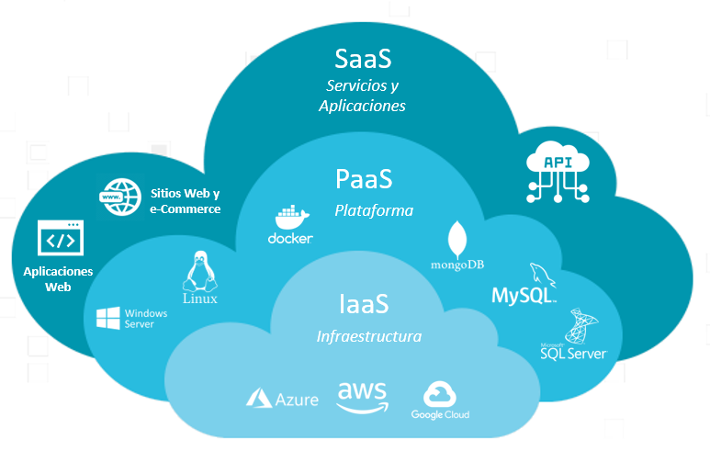

# 03

Selección del Nivel de Cloud Computing para el Equipo de Marketing

**Recomendación: SaaS (Software como Servicio)**

El equipo de marketing requiere herramientas listas para usar que faciliten el manejo de campañas publicitarias y el análisis de datos de clientes sin preocuparse por aspectos técnicos. La mejor opción para este departamento es SaaS, ya que ofrece soluciones de marketing digital accesibles en la nube sin necesidad de instalación o configuración avanzada.

**Justificación:**

Simplicidad de uso e implementación rápida: SaaS permite a los equipos comenzar a usar herramientas sin instalación ni conocimiento técnico avanzado.

Ahorro en costos y mantenimiento: No se necesita invertir en infraestructura ni contratar personal especializado para el mantenimiento. el software.

Acceso en cualquier aparato: Como está en la nube, el equipo de marketing puede manejar campañas y mirar datos desde cualquier lugar.

Automatización de tareas: Las herramientas SaaS tienen funciones como separar clientes, hacer análisis predictivos y automatizar correos.

**Ejemplo de solución SaaS sugerida:**

HubSpot: Plataforma que reúne herramientas para marketing digital, con opciones para email marketing, CRM y automatización de campañas.

Google Ads: Servicio para publicidad en línea que ayuda a crear y manejar campañas digitales en varias plataformas.

Salesforce Marketing Cloud: Plataforma que permite personalizar campañas y hacer análisis de datos en tiempo real.

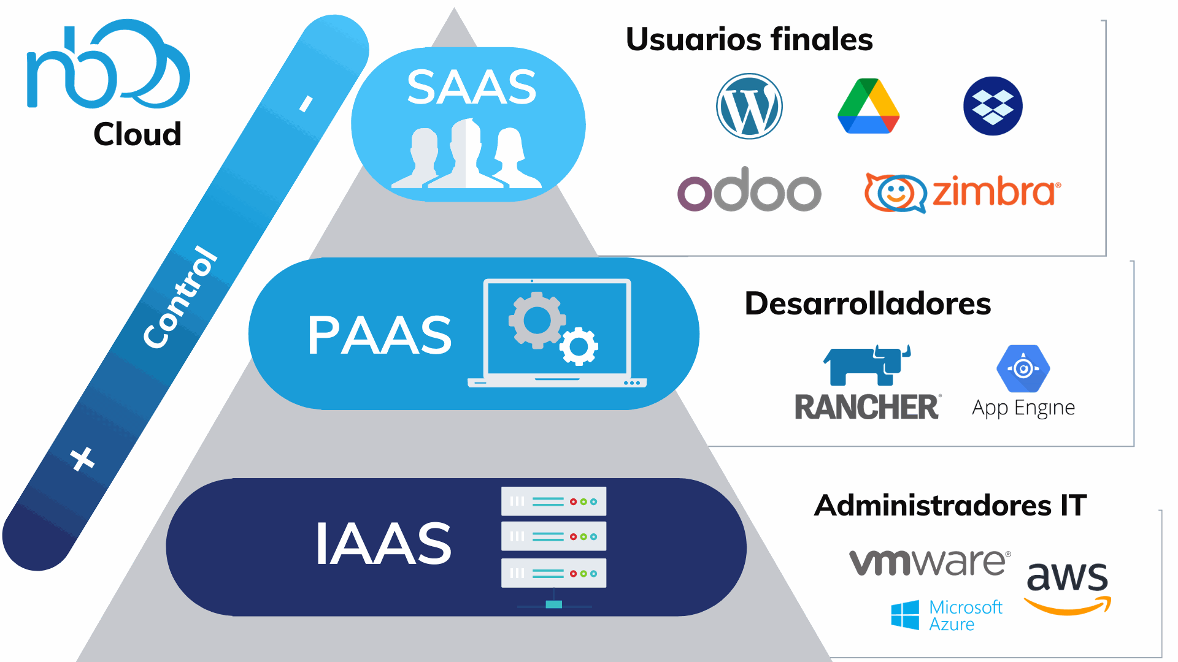

# 04

Ventajas de Soluciones en la Nube

**Beneficios para el Equipo de Desarrollo de Software (PaaS):**

Mayor velocidad en crear aplicaciones.

Menos gastos en infraestructura y mantenimiento.

Facilidad para probar y lanzar software sin pensar en servidores.

**Beneficios para el Equipo de Marketing (SaaS):**

Acceso a herramientas sin gastar en desarrollo.

Manejo central de datos de clientes y campañas.

Mejora de estrategias con análisis de datos en tiempo real.

Además, adoptar Cloud Computing mejora la seguridad, da más flexibilidad y escalabilidad, y ayuda a que los equipos colaboren mejor.

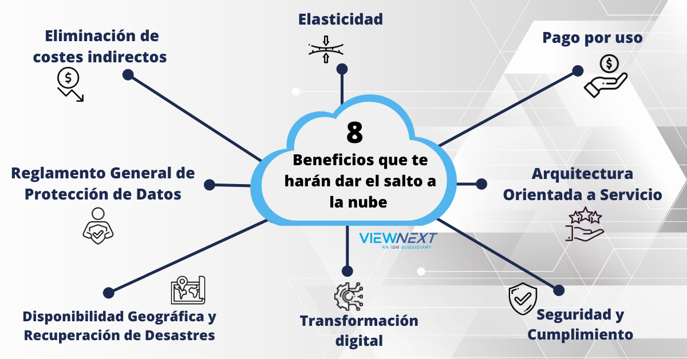

# 05

Conclusiones

La migración a la nube es una estrategia importante para hacer más eficiente y competitiva la empresa de Clara. La opción más adecuada para el equipo de desarrollo de software es PaaS, que brinda un ambiente óptimo para crear y lanzar aplicaciones sin preocuparse por la infraestructura. Para el equipo de marketing, la mejor opción es SaaS, que posibilita gestionar campañas y clientes sin desarrollo o mantenimiento requerido.

Implementar estas soluciones no solo hace más eficientes los procesos internos, sino que también reduce costos, mejora la colaboración y brinda más seguridad y escalabilidad. Adoptar Cloud Computing permitirá a la empresa adaptarse mejor a cambios del mercado y competir en la era digital.

# 06

# REFERENCIAS

<https://cloud.google.com/learn/paas-vs-iaas-vs-saas?hl=es>

<https://www.redhat.com/es/topics/cloud-computing/public-cloud-vs-private-cloud-and-hybrid-cloud>

<https://blog.tenea.com/saas-iaas-paas-y-los-principales-proveedores-de-cloud-computing/>

<http://www.saasmania.com/blog/2008/07/20/los-3-niveles-del-cloud-computing/>

<https://digital-strategy.ec.europa.eu/es/policies/cloud-computing?utm_source=chatgpt.com>

<https://blog.beservices.es/blog/cloud-computing-para-desarrolladores-que-puede-aportar>

<https://inprofit.eu/tecnologias-marketing/cloud-computing-y-sus-beneficios-para-estrategias-de-marketing/>

<https://www.youtube.com/watch?v=VR8aXePkQ5M>

<https://www.youtube.com/watch?v=gqsVH0XOJ2M>

<https://www.youtube.com/watch?v=MS3sxCkLzis&t=37s>